BÀI 13: CoAP
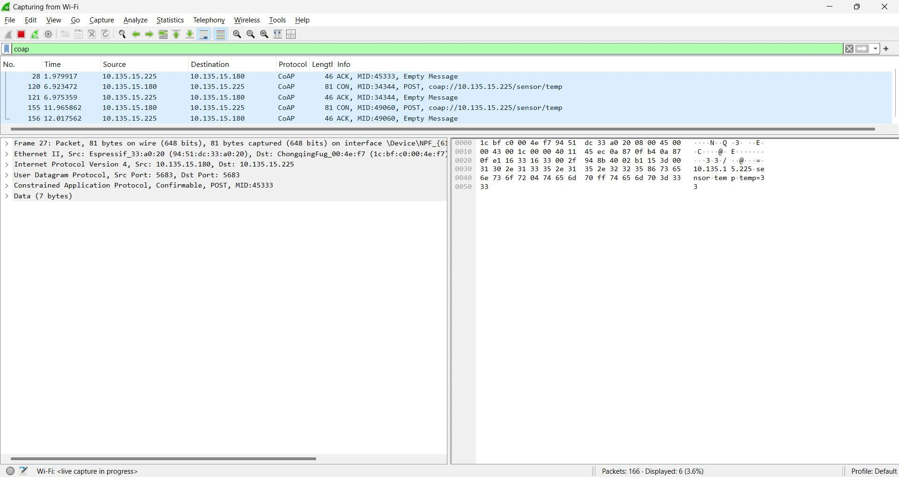

Hình 1: CON Message
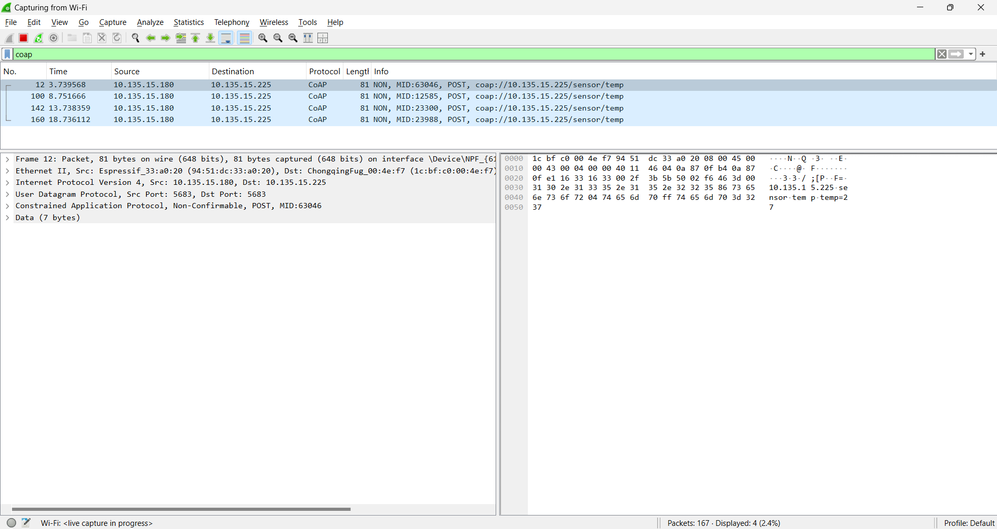
Hình 2: NON Message
1. Khi gửi NON message, nếu server không phản hồi?
- Điều gì xảy ra: NON (Non-confirmable) là kiểu tin nhắn "Fire and forget" (Gửi rồi quên). Client gửi gói tin đi và không mong đợi nhận lại xác nhận (ACK). Nếu Server không nhận được hoặc không phản hồi, Client sẽ không biết và cũng không gửi lại. Tin nhắn coi như bị mất.
- Wireshark thể hiện:
  - Bạn sẽ thấy dòng bản tin NON được gửi đi từ Source đến Destination.
  - Sau đó, không có bản tin ACK nào trả về từ Destination.
  - Bạn sẽ thấy các bản tin NON tiếp theo (nếu có) được gửi đi bình thường mà không có dấu hiệu báo lỗi hay ngắt quãng nào. (Như trong hình 2 của bạn, các gói tin NON cứ gửi liên tiếp: Packet 12, 100, 142, 160...).

2. Khi gửi CON message mà không nhận ACK (Cơ chế tin cậy)
Khi dùng CON (Confirmable), CoAP hoạt động theo cơ chế Stop-and-Wait.
- Có retransmission (gửi lại) không?
  - Có. Nếu sau một khoảng thời gian chờ (timeout) mà không thấy ACK, Client sẽ tự động gửi lại gói tin đó.
- Message ID có thay đổi không?
  - Không. Message ID (MID) giữ nguyên. Điều này cực kỳ quan trọng để phía Server (bên nhận) biết rằng đây là bản sao của gói tin trước đó (duplicate) chứ không phải tin nhắn mới.
- Sau bao lâu thì gửi lại?
  - Thời gian chờ ban đầu (ACK_TIMEOUT) thường được đặt mặc định là 2 giây (có cộng thêm một khoảng ngẫu nhiên nhỏ để tránh đồng bộ hóa mạng).
  - Nếu vẫn không thấy ACK, thời gian chờ sẽ tăng gấp đôi (Exponential Backoff): 2s -> 4s -> 8s -> ... cho đến khi hết số lần thử tối đa (MAX_RETRANSMIT, thường là 4 lần).

3. So sánh CoAP (CON/ACK) và TCP (ACK/SEQ)
Cả hai đều cung cấp độ tin cậy, nhưng khác nhau về bản chất:
Đặc điểm | TCP (Transmission Control Protocol) | CoAP (Trên nền UDP)
Giao vận | Hướng kết nối (Connection-oriented). | Không kết nối (Connectionless).
Đơn vị | Dòng dữ liệu (Stream of bytes). | Tin nhắn (Message-oriented).
Thứ tự | Đảm bảo đúng thứ tự (Ordering). Gói tin đến trước được xử lý trước. | Không đảm bảo thứ tự tuyệt đối. Gói tin gửi sau có thể đến trước và được xử lý trước.
Flow Control | Có (Windowing) - kiểm soát luồng để tránh quá tải bên nhận. | Cơ bản/Không mạnh mẽ như TCP (chỉ có Congestion control đơn giản).

CoAP không đảm bảo điều gì mà TCP có?
- Thứ tự (Ordering): TCP dùng Sequence Number để sắp xếp lại dữ liệu thành một dòng liền mạch. CoAP dùng Message ID chỉ để phát hiện trùng lặp (duplicate), không dùng để sắp xếp lại thứ tự xử lý logic phức tạp như TCP.
- Kết nối liên tục: TCP duy trì một "đường ống" kết nối. CoAP là các gói tin rời rạc, server không cần giữ trạng thái kết nối lâu dài với client.

4. Trong hệ thống IoT (Ứng dụng thực tế)

Trường hợp nên dùng NON:
- Đặc điểm: Dữ liệu gửi thường xuyên, nếu mất một vài gói cũng không ảnh hưởng nghiêm trọng đến hệ thống. Ưu tiên tốc độ và tiết kiệm băng thông/pin.
- Ví dụ:
  - Cảm biến nhiệt độ/độ ẩm gửi định kỳ: Cảm biến gửi dữ liệu mỗi 5 giây. Nếu mất dữ liệu ở giây thứ 10, thì dữ liệu ở giây thứ 15 sẽ cập nhật lại giá trị mới nhất. Việc gửi lại dữ liệu cũ (giây thứ 10) là vô nghĩa.
  - Streaming âm thanh/video thời gian thực: Mất một frame hình không sao, nhưng nếu chờ gửi lại thì sẽ bị trễ (lag).

Trường hợp bắt buộc dùng CON:
- Đặc điểm: Dữ liệu quan trọng, thay đổi trạng thái hệ thống, bắt buộc phải biết chắc chắn đối phương đã nhận được lệnh.
- Ví dụ:
  - Điều khiển thiết bị: Lệnh "Mở cửa thông minh" hoặc "Tắt báo cháy". Bạn cần chắc chắn cửa đã nhận lệnh mở. Nếu dùng NON mà gói tin bị mất, người dùng đứng đợi mãi mà cửa không mở.
  - Cập nhật Firmware (OTA): Mất một gói tin dữ liệu trong quá trình cập nhật code sẽ làm hỏng thiết bị (brick).
  - Cảnh báo khẩn cấp: Cảm biến phát hiện rò rỉ khí gas.
Tóm lại:
- Hình 1 (CON): Dùng cho việc quan trọng (Control).
- Hình 2 (NON): Dùng cho việc giám sát định kỳ (Monitoring).

